Hayat Yayınları Tanıtım Bülteni
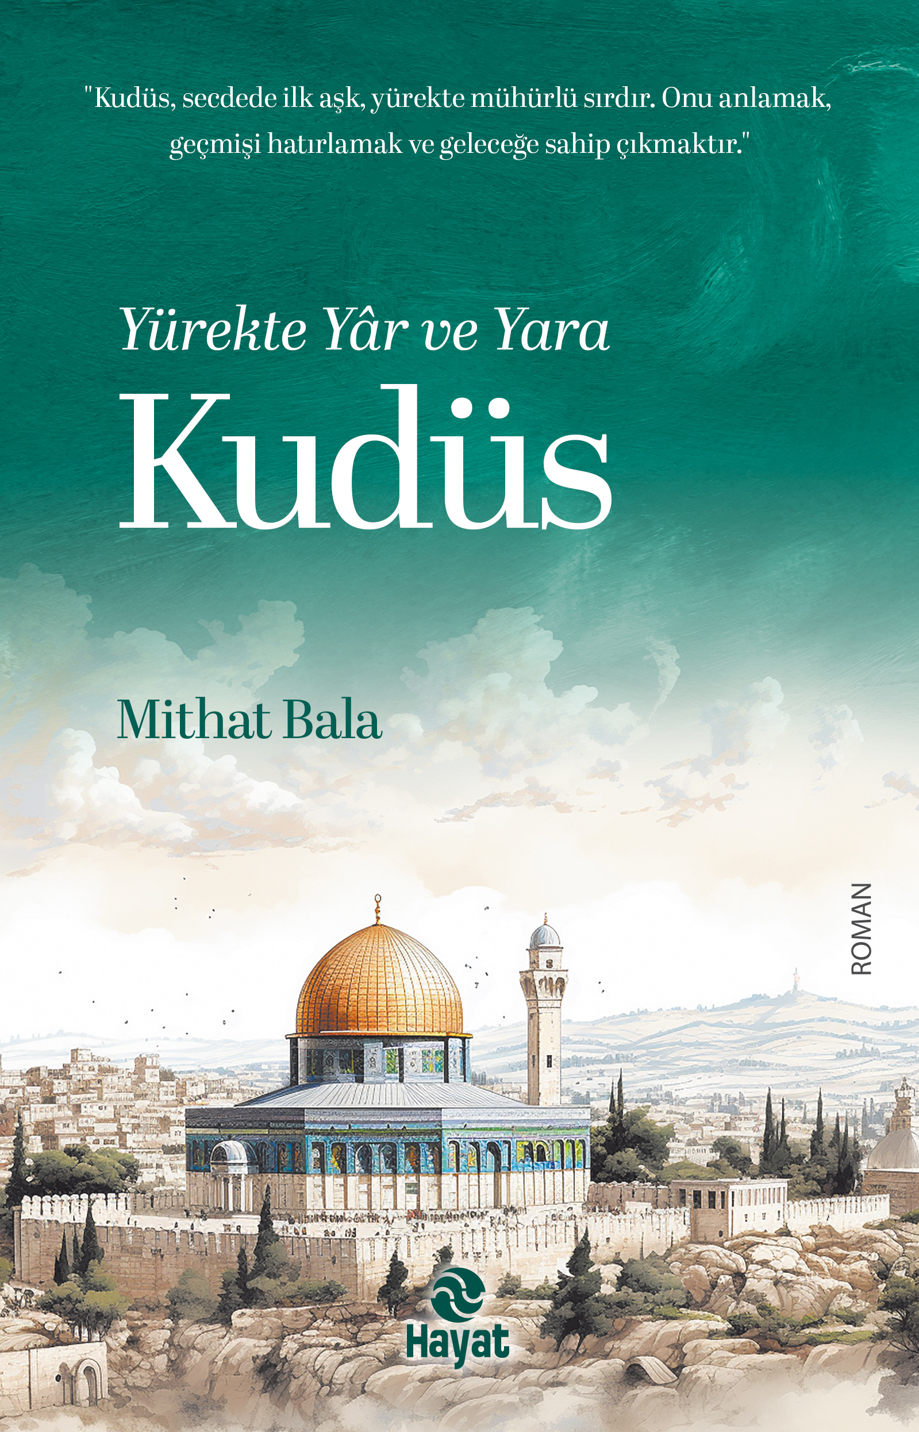 | Eser Adı: Yürekte Yâr ve Yara: Kudüs  Yazar Adı: Mithat Bala  Cilt Bilgisi: Amerikan cilt  Kitap Dili: Türkçe  Eser Tipi: Orjinal  İç Sayfa: Kitap kağıdı Tek renk 65 gr  Kapak: Bristol Amerikan cilt 230 gr  Yan Kapak: YOK  Selefon Türü: Mat selofan + Kabartma lak  Basım Tarihi: 2025  Sayfa Sayısı: 240  Kitap Boyutları: 13,5 X 21 cm  ISBN No: 9786051515717  Etiket Fiyatı: 250,00 TL  Editör Görevlisi: Sevgi Yıldırım (Korkut)  Mizanpajcı: ZEYNEP ŞEYMA BAYRAK  Kapak Grafikeri: Vildan Ekşi  Redaksiyoncu: Sevgi Yıldırım (Korkut)  Son Kontrolcü: Hayati Bayrak
Kitap Tanıtım Yazısı : (Arka Kapak)

Kudüs…
Bir şehrin ötesinde, insanlığın vicdanı, medeniyetin kilit taşı, peygamberlerin izi.
Gök ile yerin kesiştiği, duaların yükseldiği mukaddes belde.
Birinci Dünya Savaşı’nda Kudüs’ten ayrılırken bir Osmanlı askerinin beraberinde getirdiği bir taş ve yazılarının çoğu silinmiş bir günlük!
Kudüs insanlık için ne anlam ifade ediyor? Niçin Müslümanın yâri ve yarası? Kudüs’ün dünü, bugünü ve geleceği!
Tarihin tozlu sayfalarında gezerken sorgulamalar yapacak bazen hüzünlenecek ama asla ümidinizi yitirmeyeceksiniz.
Mithat BALA’nın kaleminden…
Kitabın detay sayfasına buradan ulaşabilirsiniz :
https://www.hayatyayinlari.com/kitaplar/mithat-bala-secdede-ilk-ask-1888.html
Hayat Yayınları



